Информационная карта урока «Счёт»
Класс: 8 «В»(2 тип);
Дата: 05.09.14 г.
Тема урока «Круглые десятки. Счёт круглыми десятками »
Цель: Создать условия для формирования представлений учащихся о десятке, познакомить с образованием десятков, научить считать десятками.
Повторить случаи сложения и вычитания круглых чисел,
закрепить знания нумерации двузначных чисел, понятия «разряд», «разрядные слагаемые»;
Развивать умения распознавать геметрические фигуры по их признакам;
развивать математическую речь, логическое мышление
Воспитывать любовь к предмету
Наглядность: набор геометрических фигур ; калькуляторы, карточки с примерами,
Этапы урока | Содержание учебного материала | Деятельность учителя | Деятельность учащегося | Результативность
I.ППН  1. Готовность к уроку | -Какое сегодня число? А погода? Улыбнитесь друг другу. Проверьте свои рабочие места. Все готовы к уроку? | Организует, настраивает на работу | Отвечают, проверяют рабочее место
Актуализация опорных знаний:  Устный счёт: | 1) Счёт в пределах 5, 10, 15, 100 (прямой и обратный):  -Сосчитайте от 4 до 10; от 15 до 6.  - Назовите последующее число 7, 19. Как получить последующее число?  - Назовите предыдущее число 10, 18. Как получить предыдущее число?  -Какое число стоит между 8 и 10, а между 15 и 17?  -Какое число стоит справа от 9 (10)? А слева от 12 (11)?  -Назовите "соседей" числа 43,55,36,77  2) "Потерялось" число. Найдите его место в натуральном ряду чисел:  1 2 3 4 5 7 8 9 10  20 21 22 24 26 27  30 31 33 35 36 | Читаю задания к устному счёту: | Слушают, считают, называют числа  Слушают, мыслят, решают с помощью учителя, отвечают
3. Постановка учебной задачи | На уроке будем складывать и вычитать круглые десятки  Посмотрите на рисунок и ответьте, сколько кружков на нем изображено  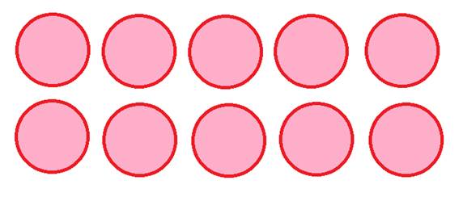  На данном рисунке 10 фигур, по-другому можно назвать их количество - 1 десяток.  Число 10 можно представить в виде модели. Пусть моделью числа 10 будет треугольник внутри которого изображено ровно 10 кругов.  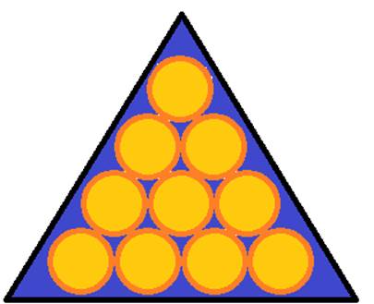  Модель числа 10  Посмотрите теперь на рисунок и скажите, сколько десятков на нем изображено.  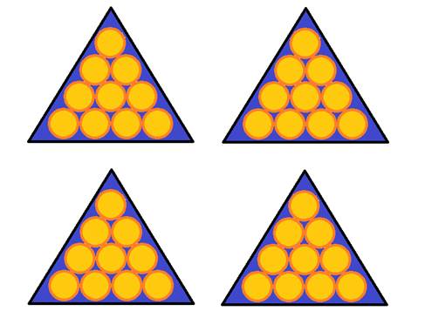  Правильно, на данном изображении 4 десятка. Какому числу соответствуют 4 десятка?  2. Сложение десятков  Потренируемся теперь складывать десятки. Что получится, если мы к 8 десяткам прибавим 1 десяток?  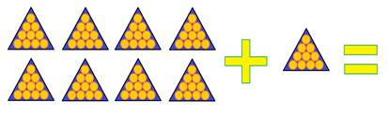  Правильный ответ - 9 десятков.  Теперь к 9 десяткам прибавим еще один десяток Какой результат получится?  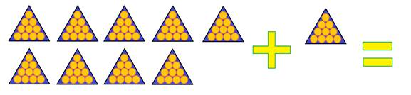  Правильный ответ - 10 десятков. Какому числу соответствует 10 десятков? 10 десятков - это число 100.  3. Сравнение количества десятков  Вспомним, что 10 единиц составляют 1 десяток. Сколько десятков конфет изображено на рисунке?  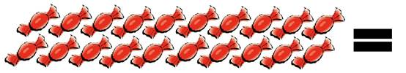  На рисунке - 2 десятка конфет.  А сколько десятков конфет на втором рисунке?  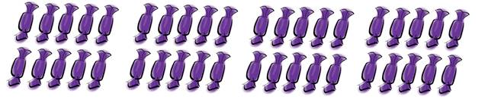  На втором рисунке - 4 десятка конфет.  На каком рисунке конфет больше?  Правильный ответ: конфет больше на втором рисунке, потому что на нем изображено 4 десятка, а на первом только 2 десятка.  4 десятка > 2 десятка  На сколько десятков конфет больше на втором рисунке, чем на первом?  Правильный ответ: ровно на 2 десятка. | Озвучиваю задачу урока  Предлагаю рисунок  Предлагаю рассмотреть модель десятка  Предлагаю научиться складывать десятки  Показываю карточки, задаю вопросы  Предлагаю рис., для сравнения количества десятков  Записываю неравенство на доске | Рассматривают рис. Отвечают  Отвечают 4 десятка  4 десятка - это число 40.  9 десятков  10 десятков  Это число 100  Считают, отвечают 2 десятка  Считают, отвечают 4 десятка  конфет больше на втором рисунке, потому что на нем изображено 4 десятка, а на первом только 2 десятка.
III. Закрепление  Решение примеров | Пример: сложение и вычитание десятков  Пример 1  Какое число получится, если мы к 4 десяткам прибавим 1 десяток?  4 десятка + 1 десяток =  Получится 5 десятков. А какому числу соответствуют 5 десятков? Правильный ответ: 5 десятков - это число 50.  4 десятка + 1 десяток = 5 десятков = 50  Пример 2  Какое число получится, если мы из 5 десятков вычтем 2 десятка?  5 десятков - 2 десятка =  Получится 3 десятка. А какому числу соответствуют 3 десятка? Правильный ответ: 3 десятка - это число 30.  5 десятков - 2 десятка =3 десятка = 30 | На доске записываю примеры | Решают примеры вместе с учителем.  Один ученик у доски
IV. Итог. Рефлексия | - чему учились на уроке?  -что нового вы узнали сегодня?  -что больше всего понравилось на уроке?  -каким стало настроение в конце урока?
Информационная карта урока «Счёт»
Класс: 8 «В»(2 тип);
Дата: 08.09.14 г.
Тема урока «Круглые десятки. Счёт круглыми десятками »
Цель: Создать условия для формирования представлений учащихся о десятке, познакомить с образованием десятков, научить считать десятками.
Повторить случаи сложения и вычитания круглых чисел,
закрепить знания нумерации двузначных чисел, понятия «разряд», «разрядные слагаемые»;
Развивать умения распознавать геметрические фигуры по их признакам;
развивать математическую речь, логическое мышление
Воспитывать любовь к предмету
Наглядность: набор геометрических фигур ; калькуляторы, карточки с примерами,
Этапы урока | Содержание учебного материала | Деятельность учителя | Деятельность учащегося | Результативность
I.ППН  1. Готовность к уроку | -Какое сегодня число? А погода? Улыбнитесь друг другу. Проверьте свои рабочие места. Все готовы к уроку? | Организует, настраивает на работу | Отвечают, проверяют рабочее место
Актуализация опорных знаний:  Устный счёт: | 1) Счёт в пределах 5, 10, 15, 100 (прямой и обратный):  -Сосчитайте от 3 до 10; от 17 до 6.  - Назовите последующее число 4, 16, 22. Как получить последующее число?  - Назовите предыдущее число 10, 18, 33. Как получить предыдущее число?  -Какое число стоит между 18 и 19, а между 5 и 7?  -Какое число стоит справа от 19 (20)? А слева от 15 (14)?  -Назовите "соседей" числа 33,85,66,77,5,7,12,15 | Читаю задания к устному счёту: | Слушают, считают, называют числа  Слушают, мыслят, решают с помощью учителя, отвечают
3. Постановка учебной задачи  Изучение нового материала | На уроке будем складывать и вычитать круглые десятки  Посмотрите на рисунок и ответьте, сколько кружков на нем изображено.  На данном рисунке 10 фигур, по-другому можно назвать их количество - 1 десяток.  Сравнение пучков и группы палочек.  Сколько палочек в пучке?  Как называется? (десяток)  Каким числом обозначается? (10)  Сколько пучков в руке?  Сколько это десятков? (2)  Каким числом обозначим? (20)  Счет десятками, соотнесение количества пучков и числа  А) Счет десятками до 100  Б) Запись круглых десятков в тетради.  В) Игра «Назови и запиши количество показываемых десятков.  Г) Игра «Какое число пропущено?»  10 20 40 50  30 40 50 70  60 80 90 | Озвучиваю задачу урока  Предлагаю рисунок  Предлагаю научиться складывать десятки  Показываю карточки, задаю вопросы | Рассматривают рис. Отвечают
III. Закрепление  Решение примеров  Практическая работа  Индивидуальная работа | А) Счет десятками до 100  Б) Запись круглых десятков в тетради.  В) Игра «Назови и запиши количество показываемых десятков.  Г) Игра «Какое число пропущено?»  10 20 40 50  30 40 50 70  60 80 90  Выкладывание пучков, соответственно показанному числу  1 группа:  Вставь пропущенные числа  10 .. .. 40 50 ..70 …90 100  2 группа:  Покажи названное число | На доске записываю круглые десятки | Записывают в тетради, выполняют задания
IV. Итог. Рефлексия | - чему учились на уроке?  -что нового вы узнали сегодня?  -что больше всего понравилось на уроке?  -каким стало настроение в конце урока?

